|  |  |
| --- | --- |
| Gerb-BMSTU_01 | **Министерство науки и высшего образования Российской Федерации**  **Федеральное государственное бюджетное образовательное учреждение**  **высшего образования**  **«Московский государственный технический университет**  **имени Н.Э. Баумана**  **(национальный исследовательский университет)»**  **(МГТУ им. Н.Э. Баумана)** |

**Основы электроники.**

**Лабораторный практикум №6.**

**«Биполярный транзистор. Ключи»**

Студент **Леонов Владислав Вячеславович**

Группа **ИУ7-36Б**

Студент **\_\_\_\_\_\_\_\_\_\_\_\_\_\_\_\_\_** Леонов В.В.

*подпись, дата фамилия, и.о.*

Преподаватель **\_\_\_\_\_\_\_\_\_\_\_\_\_\_\_\_\_** Оглоблин Д.И.

*подпись, дата фамилия, и.о.*

*2020 г.*

Оглавление

[Цель лабораторного практикума 3](#_Toc57574023)

[Эксперимент 4. Ключ на биполярном транзисторе. 4](#_Toc57574024)

[Эксперимент 5. Повышение быстродействия ключа на БП. 9](#_Toc57574025)

[Эксперимент 6. Изучение влияния обратных связей в ключевой схеме на БП. 12](#_Toc57574026)

[Контрольные вопросы 16](#_Toc57574027)

# Цель лабораторного практикума

Получить навыки в использовании базовых возможностей программы Microcap и знания при исследовании и настройке усилительных и ключевых устройств на биполярных и полевых транзисторах.

Смоделировать схему мультивибратора с жестким режимом самовозбуждения, исследовать влияние параметров схемы на частоту, форму и амплитуду генерируемых колебаний, освоить методику измерений параметров выходного импульса с помощью программы схемотехнического анализа.

Использованное программное обеспечение:

* Microcap 10.2.0.0 – построение цепей, получение экспериментальных значений ВАХ

Используемый транзистор: **q2T3108b PNP**.

# Эксперимент 4. Ключ на биполярном транзисторе.

Рисунок 1. Добавление транзистора в базу данных Microcap

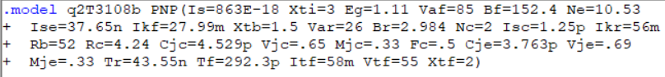

Рисунок 2. Расчет сопротивления базы для различных коэффициентов насыщения

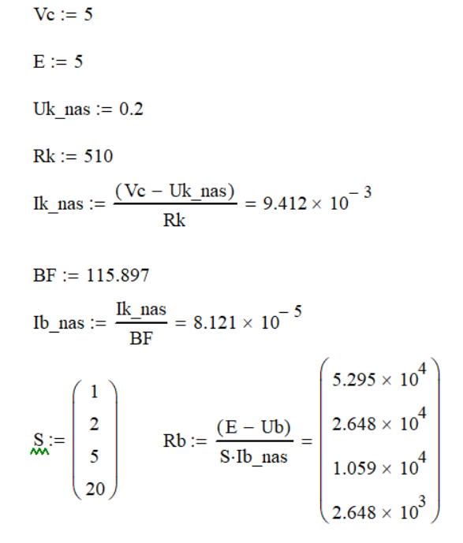

Рисунок 3.Коэффициент усиления для тока коллектора

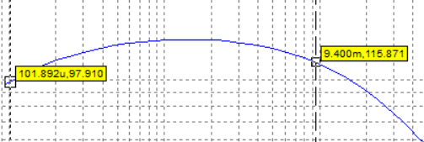

Рисунок 4. Моделирование лабораторного стенда для S=1

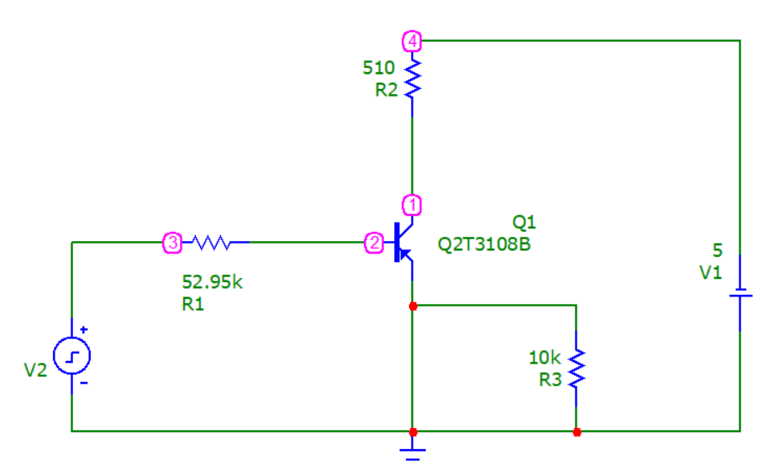

Рисунок 5. Параметры импульсного генератора

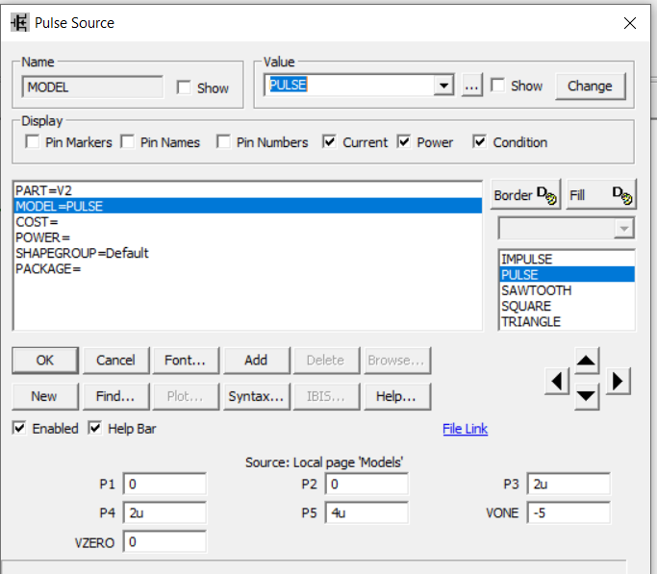

Рисунок 6. Параметры Transient

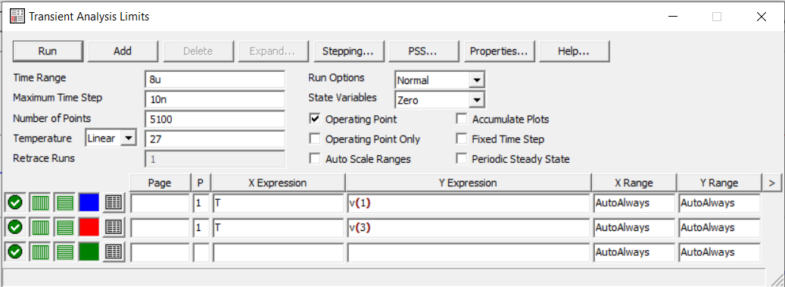

Рисунок 7. Входной и выходной импульсы для S = 1

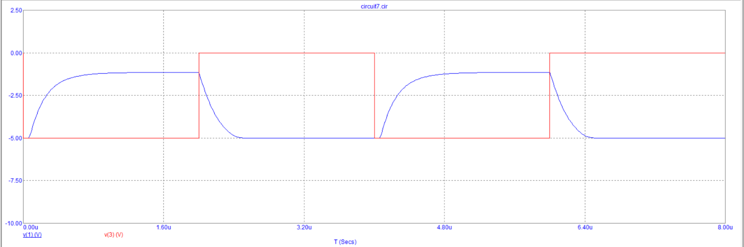

Рисунок 8. Входной и выходной импульсы для S = 2

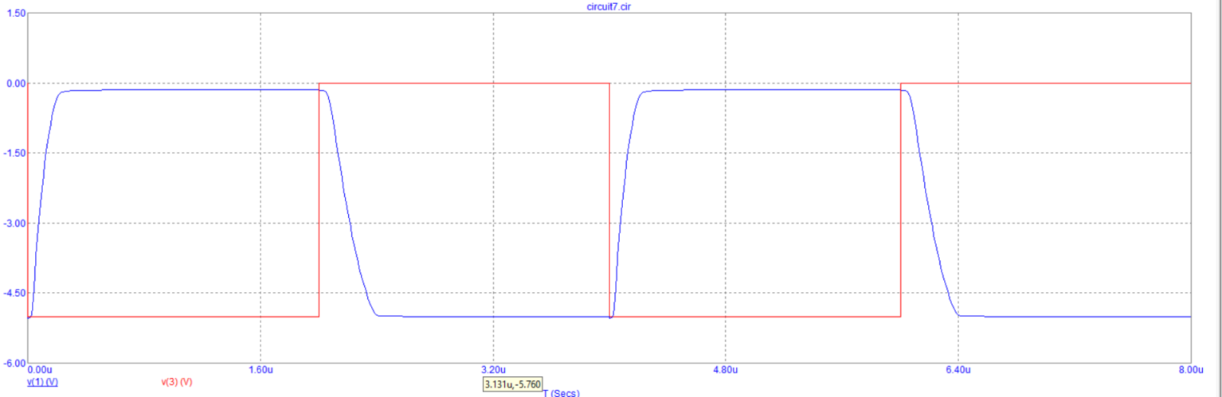

Рисунок 9. Входной и выходной импульсы для S = 5

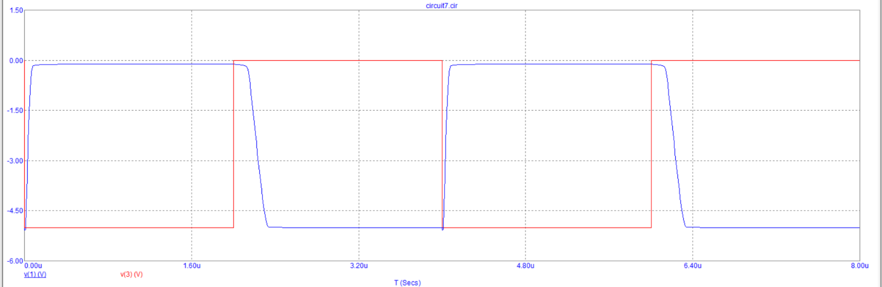

Рисунок 10. Входной и выходной импульсы для S = 20

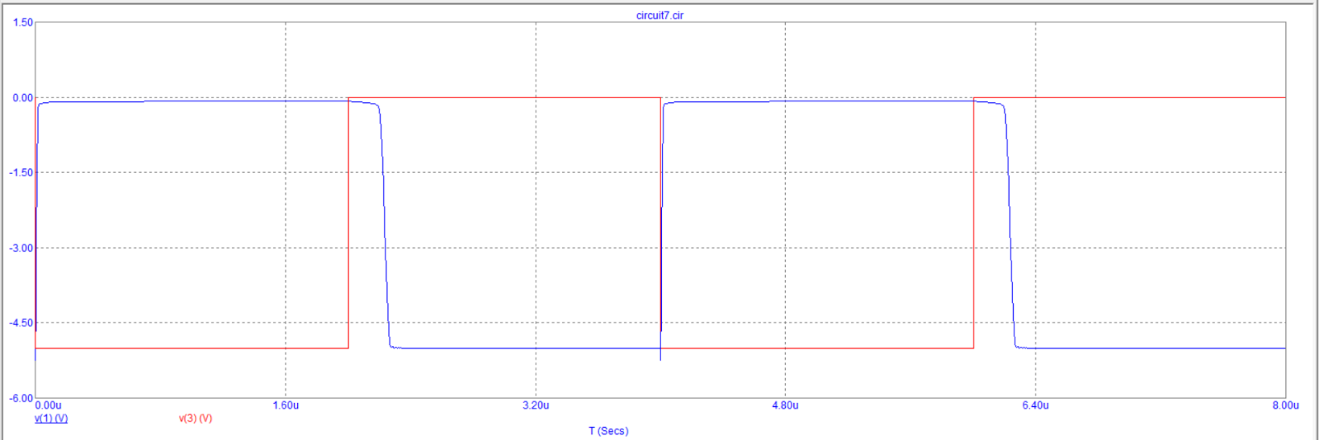

Результаты анализа графиков удобно представить в виде таблицы.

|  |  |  |  |  |
| --- | --- | --- | --- | --- |
| S | Т переднего | T заднего | Т рассасывания | Напряжение насыщения |
| 1 | 0.305 мкс | 0.327 мкс | 0.001 мкс | 1.152 В |
| 2 | 0.140 мкс | 0.250 мкс | 0.043 мкс | 0.150 В |
| 5 | 0.041 мкс | 0.148 мкс | 0.104 мкс | 0.114 B |
| 20 | 0.008 мкс | 0.068 мкс | 0.137 мкс | 0.083 B |

Рисунок 11. Добавление диода Шоттки

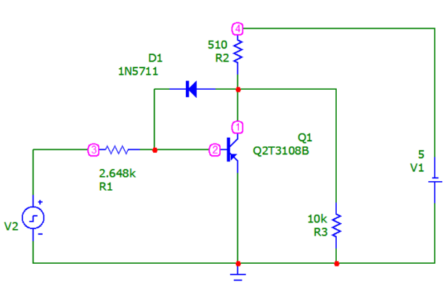

Рисунок 12. Входной и выходной импульсы для S = 20

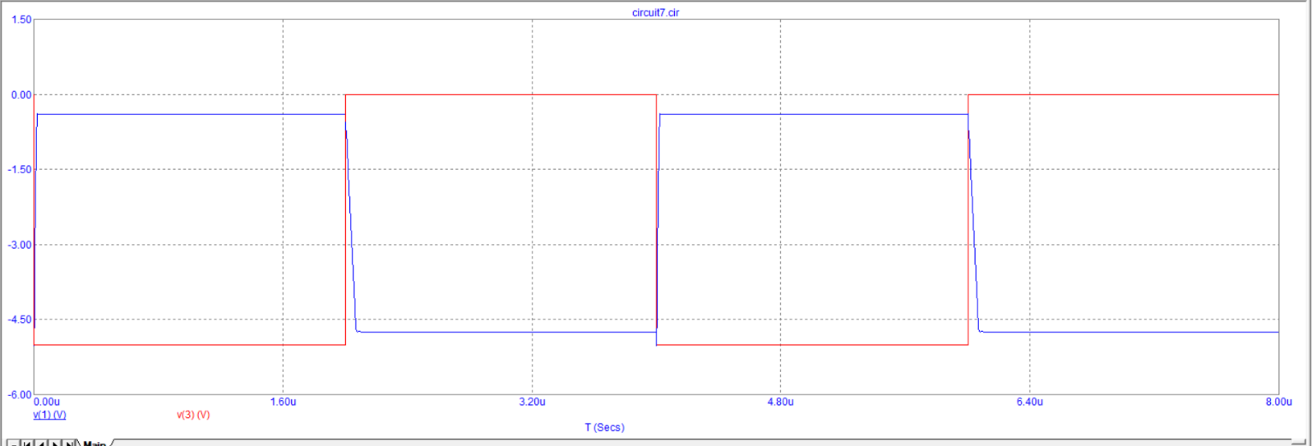

С диодом Шоттки время формирования переднего фронта по-прежнему очень мало, время рассасывания также сводится почти к нулю, и мы получаем практически идеальный инвертор.

# Эксперимент 5. Повышение быстродействия ключа на БП.

Рисунок 13. Добавление емкости в схему

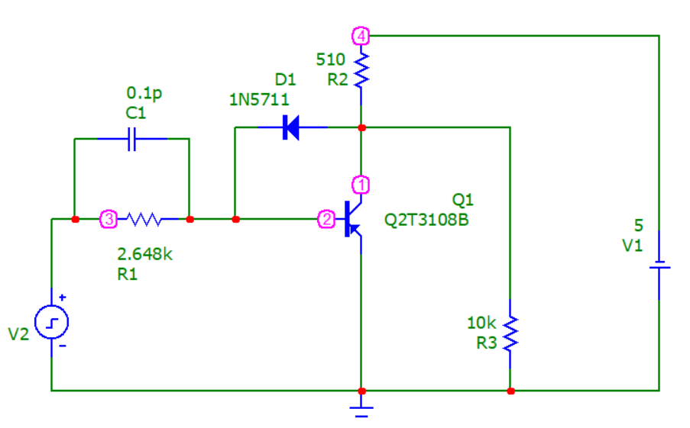

Рисунок 14. Входной и выходной импульсы для S = 20

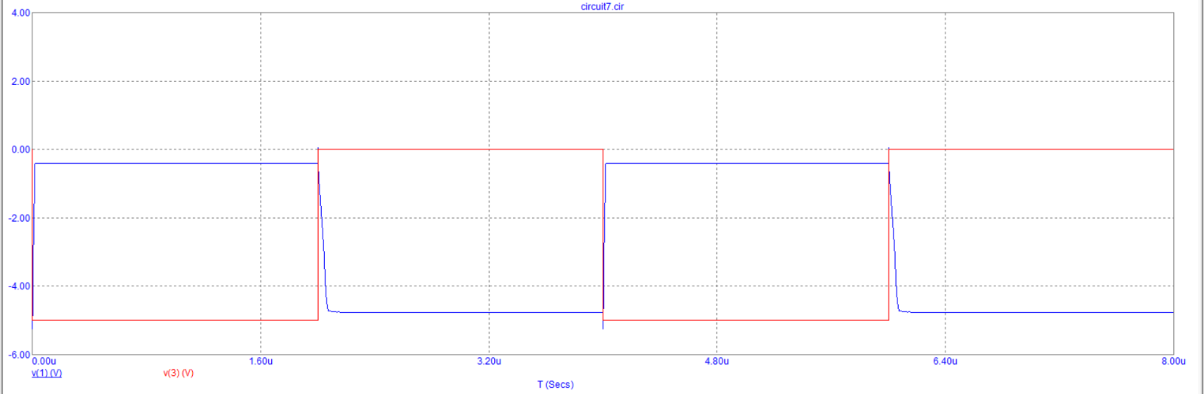

Рисунок 15. Входной и выходной импульсы для S = 1

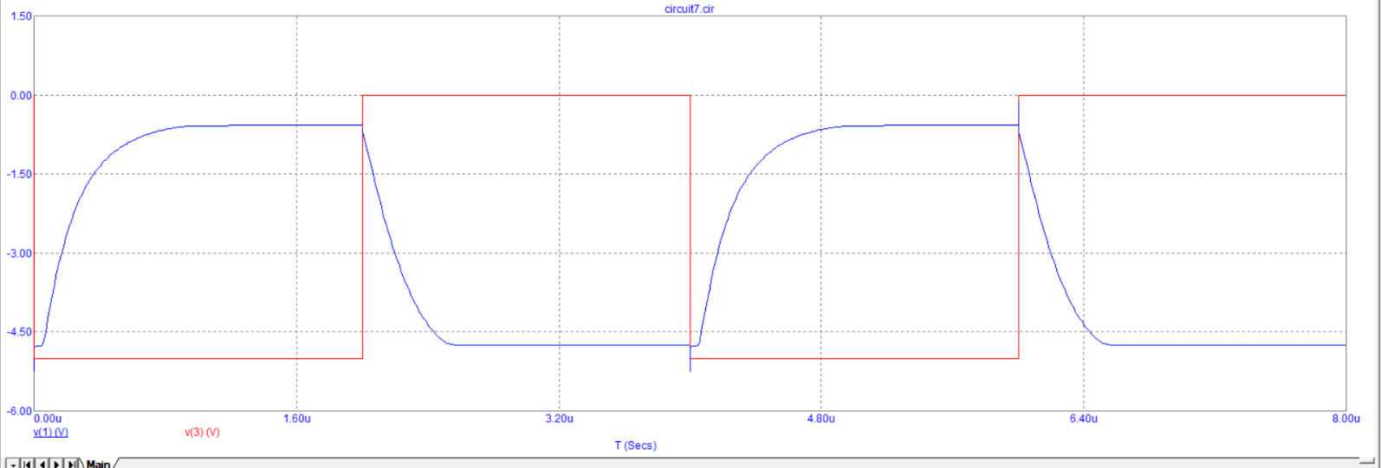

Рисунок 16. Входной и выходной импульсы для S = 2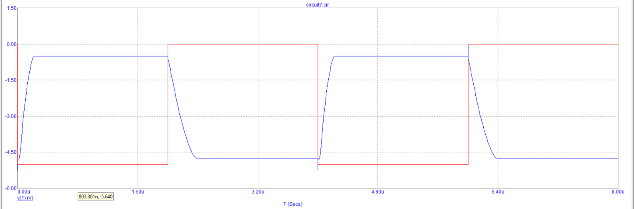

Рисунок 17. Входной и выходной импульсы для S = 5

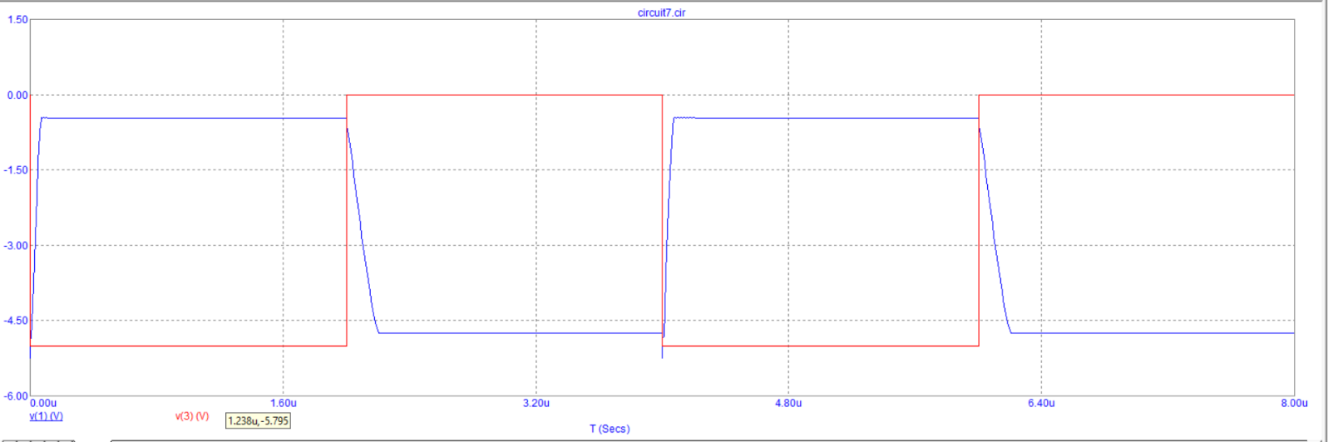

При добавлении большей емкости наблюдаются сильные скачки и помехи.

Рисунок 18. Входной и выходной импульсы для S = 20 (С = 10p )

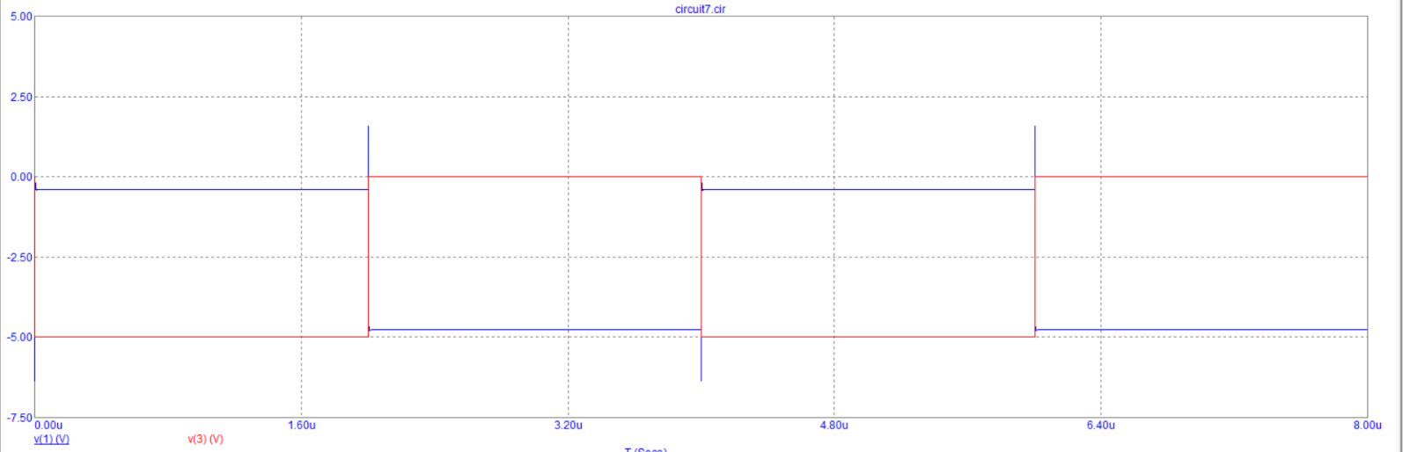

Рисунок 19. Заменяем транзистор и удаляем емкость и диодом Шоттки

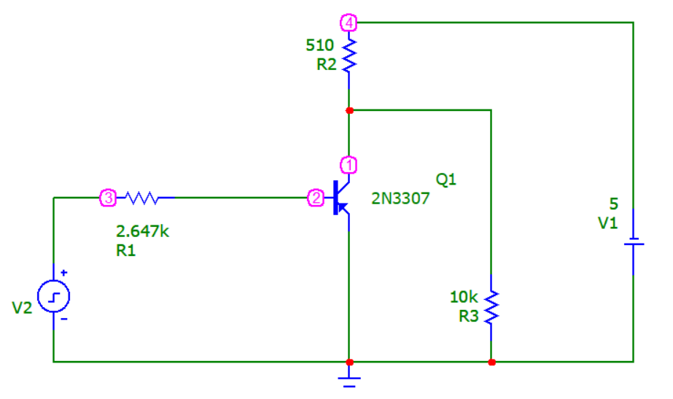

Рисунок 20. Входной и выходной импульсы для S = 20

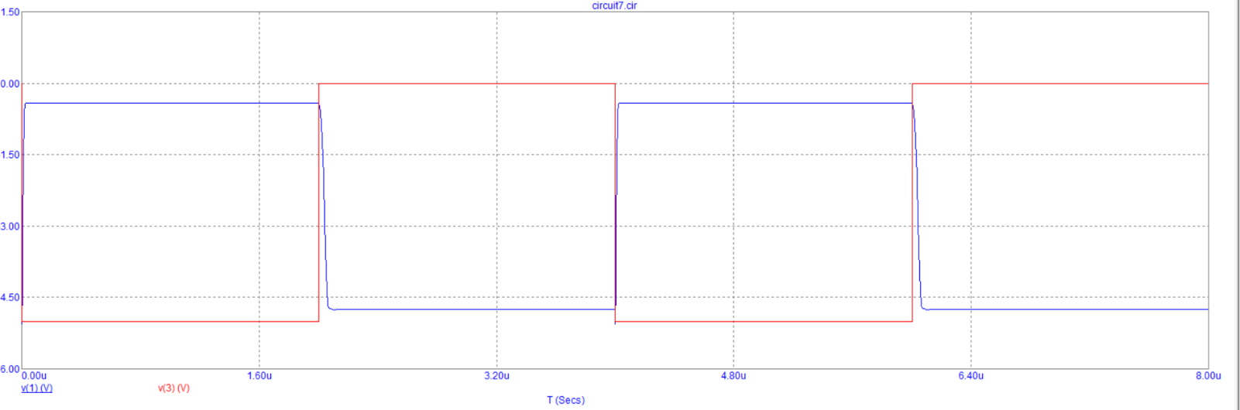

Таким образом, транзистор имеет огромную роль в построении инверторов.

# Эксперимент 6. Изучение влияния обратных связей в ключевой схеме на БП.

Рисунок 21. Моделирование лабораторного стенда

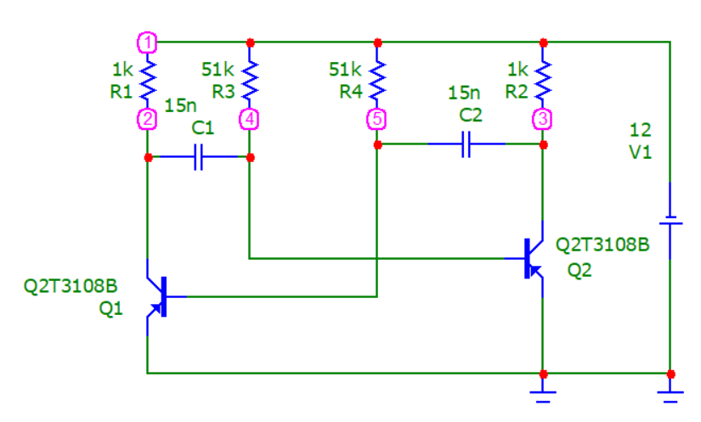

Рисунок 22. Параметры Transient

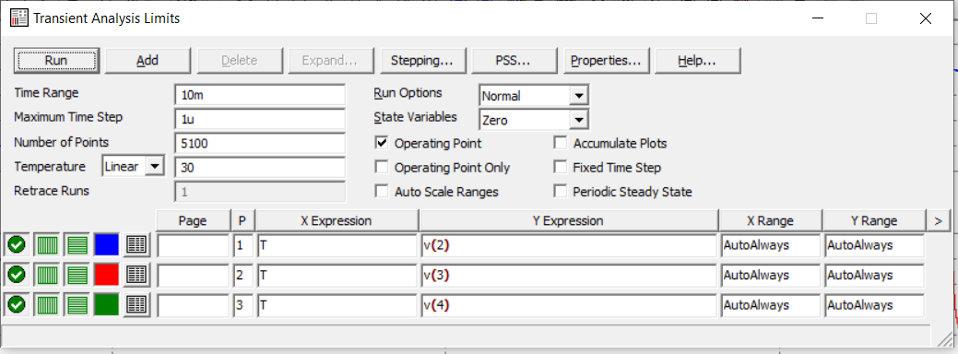

Рисунок 23. Осциллограммы напряжений на мультивибраторе и параметры импульсов

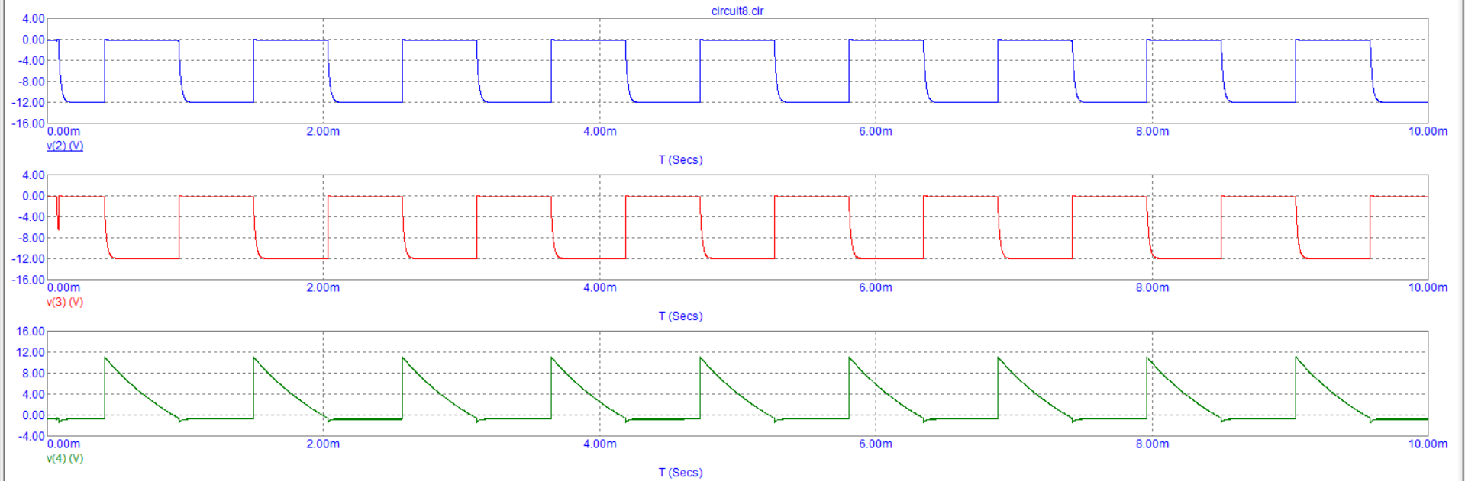

Рисунок 24. Измерение периода

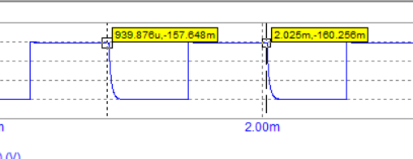

Период колебаний **T = 2.025 – 0.940 = 1.085 мс**

Рисунок 25. Измерение длительности импульсов

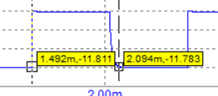

Длительность импульсов **t = 2.094 – 1.492 = 0.62 мс**

Когда напряжение на одном коллекторе максимально, на другом оно минимально.

Рисунок 26. Уменьшение емкости конденсатора

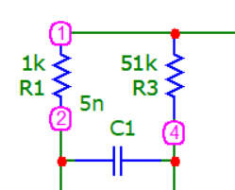

Рисунок 27. Осциллограммы напряжений на мультивибраторе и параметры импульсов

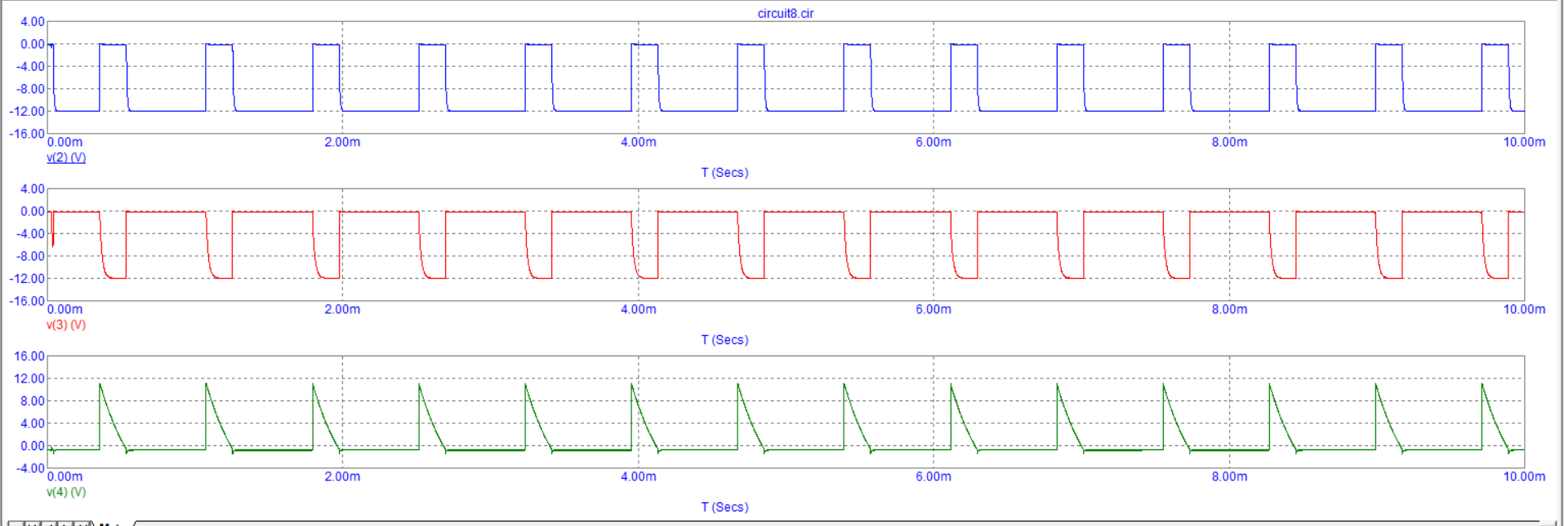

Заметим, что длительность импульса на коллекторе с цепочкой меньшей емкости уменьшилась в 3 раза, чем на коллекторе другого транзистора.

Рисунок 28. Изменение транзистора

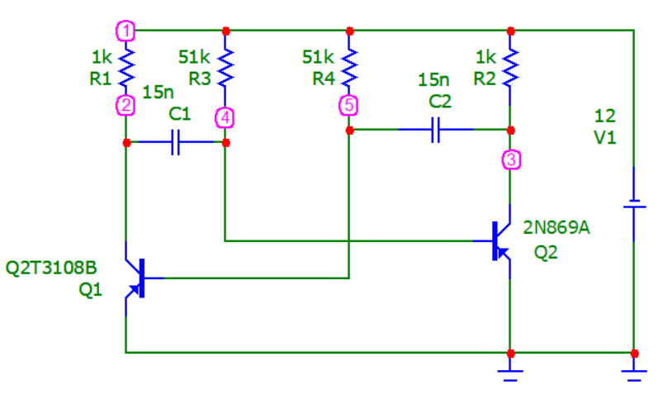

Рисунок 29. Осциллограммы напряжений на мультивибраторе и параметры импульсов

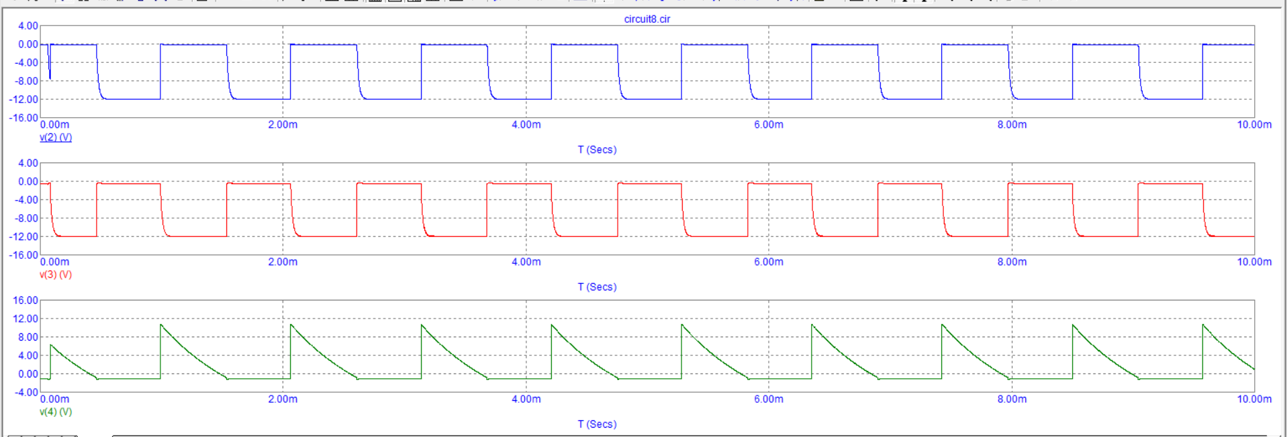

Таким образом, транзистор не влияет на период колебаний в мультивибраторе.

# Контрольные вопросы

1. Какие элементы имеют основное влияние на частоту мультивибратора?

*- На частоту мультивибратора влияют только цепи, состоящие из конденсатора и нескольких резисторов.*

1. Как влияет замена транзистора на параметры колебания?

*- Замена транзистора не влияет на частоту колебания.*

1. Чем отличается работа математической модели мультивибратора от реального устройства?

- *Математические модели мультивибратора отличаются от реальных  
необходимостью введения разбаланса в плечах, чтобы колебания возникли, в  
редакторе начальных условий*